LAB08
HỆ THỐNG QUẢN LÝ CỬA HÀNG NƯỚC GIẢI KHÁT
Tóm tắt:
- Cửa hàng buôn bán nhiều loại nước giải khát (NGK) của nhiều nhãn hiệu khác nhau. Một nhãn hiệu được phân biệt bằng mã loại, tên loại riêng và có nhiều nước giải khát cùng loại. Nước giải khát được lưu trữ và phân biệt bằng mã, tên, đơn vị tính…
- Cửa hàng nhập các loại nước giải khát từ các nhà cung ứng. Mỗi loại chỉ được nhập từ một nhà cung ứng, thông tin nhà cung ứng được liên hệ và lưu trữ trong hệ thống bằng tên, địa chỉ và số điện thoại.
- Nhân viên cửa hàng sẽ liên hệ, lập và gởi đơn đặt hàng (ĐĐH) đến các nhà cung ứng, trong đó ghi rõ ngày đặt hàng, ngày nhận hàng và số lượng đặt cụ thể trên từng đơn hàng. Mỗi ĐĐH có thể giao tối đa 3 đợt. Mỗi đợt giao hàng nhà cung ứng sẽ gởi kèm theo phiếu giao hàng trên đó ghi cụ thể ngày giao, số lượng chi tiết các mặt hàng được và số tiền phải trả cho số lượng mặt hàng trên phiếu giao cùng số đơn hàng được giao.
- Khi khách đến mua hàng, cửa hàng sẽ kiểm tra trong kho số lượng các mặt hàng NGK khách yêu cầu. Nếu số lượng có đủ trong kho thì khách được giao hàng ngay cùng với hóa đơn tính tiền cần thanh toán. Nếu không đủ thì đối với các khách quen cửa hàng sẽ hẹn giao hàng nhiều đợt vào các ngày khác bằng các phiếu hẹn theo hóa đơn đó. Thông tin hóa đơn, phiếu hẹn giao hàng sẽ được lưu trữ cập nhật vào hệ thống để phục vụ cho việc tra cứu và thống kê.
- Đối với khách vãng lai thì hóa đơn sẽ được thanh toán và giao hàng ngay tại cửa hàng, còn đối với các khách quen cửa hàng cho phép trả chậm bằng cách lập các phiếu ghi nợ, trên phiếu gồm các thông tin: ngày lập phiếu, thông tin khách, số tiền nợ, ngày dự kiến trả, lý do nợ cùng thông tin của nhân viên lập phiếu.
1.2. Yêu cầu hệ thống
1.2.1. Đầu vào - xử lý - xuất kết quả
Nhóm nghiệp  vụ | Đầu vào | Xử lý chính | Xuất kết quả
Danh mục | mã loại, tên loại, nhà cung ứng, nhân viên, NGK, khách hàng | Kiểm tra khóa, dữ liệu bắt buộc, | Danh mục, tồn kho
Lập ĐĐH | NCC, nhân viên, ngày đặt hàng, ngày nhận hàng và số lượng đặt cụ thể trên từng đơn hàng. | Lưu đơn | Đặt đơn hàng
Phiếu giao | Ngày giao, số lượng chi tiết, số tiền, số đơn hàng được giao. | Giao tối đa 3 đợt, số tiền trả | Phiếu giao
Bán hàng | Loại khách, khách, nhân viên, các NGK, số lượng, đơn giá | Kiểm tra tồn, đủ thì giao, thiếu: vãng lai từ chối, khách quen giao phần có sẵn | Hóa đơn
Phiếu hẹn | Hóa đơn chờ giao hẹn, ngày hẹn, số lượng | tra cứu và thống kê. | Phiếu hẹn
Phiếu ghi nợ | Ngày lập phiếu, thông tin khách, số tiền nợ, ngày dự kiến trả, lý do nợ cùng  thông tin của nhân viên lập phiếu. | Lấy khách theo hóa đơn | Phiếu ghi nợ
1.2.2. Phân loại công việc theo mẫu phân tích
Actor | Công việc | Loại | Quy định liên quan
Nhân viên | Quản lý danh mục, lập ĐĐH, ghi nhận phiếu giao, lập hóa đơn, phiếu hẹn, giao theo phiếu hẹn, lập phiếu ghi nợ | Lưu trữ / tra cứu / tính toán | Thông tin, theo từng các quyết định
Nhà cung ứng | nhận ĐĐH, giao hàng tối đa 3 đợt / đơn kèm phiếu giao | Lưu trữ | Theo khoảng thời gian
Khách hàng | đặt mua NGK, nhận hàng và hóa đơn. | Lưu trữ | Theo khoảng thời gian
Khách quen | Được hẹn giao nhiều đợt khi kho thiếu (phiếu hẹn) và được trả chậm (phiếu ghi nợ). | Lưu trữ / tra cứu / tính toán | Theo khoảng thời gian
Khách vãng lai | Thanh toán và nhận hàng ngay tại cửa hàng; không hẹn giao, không ghi nợ. | Lưu trữ / tra cứu | Theo khoảng thời gian
1.2.3. Quy tắc nghiệp vụ
ID | Quy tắc
BR01 | Một nhãn hiệu (loại) có mã loại, tên loại riêng và nhiều NGK cùng loại; NGK phân biệt bằng mã, tên, đơn vị tính.
BR02 | Mỗi loại chỉ được nhập từ một nhà cung ứng; nhà cung ứng lưu tên, địa chỉ, số điện thoại.
BR03 | Nhân viên lập và gửi ĐĐH cho nhà cung ứng, ghi ngày đặt hàng, ngày nhận hàng, số lượng đặt.
BR04 | Mỗi ĐĐH giao tối đa 3 đợt; mỗi đợt có phiếu giao ghi ngày giao, số lượng từng mặt hàng, số tiền phải trả, số đơn hàng được giao.
BR05 | Kho đủ số lượng khách yêu cầu thì giao hàng ngay cùng hóa đơn.
BR06 | Kho không đủ: khách quen được hẹn giao nhiều đợt bằng các phiếu hẹn theo hóa đơn; hóa đơn, phiếu hẹn được lưu để tra cứu, thống kê.
BR07 | Khách vãng lai thanh toán và nhận hàng ngay tại cửa hàng
BR08 | Khách quen được trả chậm bằng phiếu ghi nợ: ngày lập, thông tin khách, số tiền nợ, ngày dự kiến trả, lý do nợ, nhân viên lập.
1.2.4. Các quyết định triển khai
- Bổ sung khóa kỹ thuật: Bổ sung các mã định danh kỹ thuật như MaChiTietDDH, MaPhieuGiao, MaHoaDon, MaPhieuHen, MaPhieuNo làm khóa chính và khóa ngoại để liên kết chặt chẽ dữ liệu giữa các bảng trong CSDL.
- Quản lý trạng thái chứng từ: Bổ sung trạng thái cho Hóa đơn (ví dụ: Chờ giao hẹn, Đã giao đủ) và các phiếu liên quan để Form giao diện biết luồng xử lý hiện tại; việc kiểm tra kho và tình trạng giao hàng dựa trên tồn kho thực tế kết hợp với số lượng đã đặt, không chỉ dựa vào trạng thái tĩnh.
- Xử lý đơn giá: Đơn giá nhập được ghi nhận trên phiếu giao hàng từ nhà cung ứng, trong khi đơn giá bán được ghi trực tiếp trên hóa đơn, do đề bài không cung cấp bảng giá cố định sẵn từ trước.
- Cấu hình định mức đợt giao: Giới hạn mỗi đơn đặt hàng (ĐĐH) được giao tối đa 3 đợt được quản lý bằng cơ chế tự tăng số đợt trên phiếu giao (1, 2, 3), kiểm tra mặt hàng phải nằm trong ĐĐH và số lượng giao không vượt quá số lượng còn phải giao.
- Linh hoạt hình thức thanh toán/ghi nhận nợ: Một hóa đơn của khách quen có thể đi kèm phiếu ghi nợ với điều kiện số tiền nợ lớn hơn 0 và nhỏ hơn hoặc bằng tổng tiền hóa đơn, ngày dự kiến trả phải sau ngày lập phiếu.
1.2.5. Yêu cầu chức năng và phi chức năng
STT | Chức năng hệ thống | Mô tả
1 | Kiểm tra dữ liệu | Không để trống khóa chính và các trường bắt buộc; kiểm tra số lượng tồn kho/giá tiền $> 0$, định dạng ngày tháng hợp lệ.
2 | Transaction | Các nghiệp vụ phức tạp như ghi nhận phiếu giao (tăng tồn kho), lập hóa đơn (trừ tồn kho), lập phiếu hẹn hoặc phiếu ghi nợ phải chạy trong Transaction; lỗi xảy ra sẽ tự động rollback.
3 | Thông báo trạng thái | Mọi thao tác thêm, sửa, xóa hoặc lập chứng từ phải trả về thông báo thành công rõ ràng hoặc hiển thị nguyên nhân từ chối cụ thể từ Service/CSDL.
4 | Tra cứu quan hệ | Sử dụng ComboBox để hiển thị danh sách khóa ngoại (như chọn Nhà cung ứng, chọn Loại nước, chọn Khách hàng), và DataGridView hiển thị chi tiết danh sách đơn đặt hàng, hóa đơn, phiếu giao.
5 | Ngăn thao tác rủi ro | Khóa mã định danh khi ở chế độ chỉnh sửa; khóa ngoại (FOREIGN KEY) ngăn chặn xóa dữ liệu danh mục (như loại nước, nhà cung ứng) khi đã phát sinh nghiệp vụ giao dịch.

- Giao diện WinForms tiếng Việt, định dạng ngày dd/MM/yyyy và số tiền 1.234.567 (văn hóa vi-VN đặt trong Program.cs).
- Mọi thao tác ghi nhiều bảng (ĐĐH, phiếu giao, hóa đơn, phiếu hẹn, giao theo phiếu hẹn) chạy trong transaction; lỗi thì rollback. Đọc tồn kho để trừ dùng khóa UPDLOCK để hai giao dịch không bán trùng hàng.
- Truy vấn dùng tham số SqlParameter (Db.P), không nối chuỗi dữ liệu người dùng.
- Ràng buộc dữ liệu được kiểm tra hai lớp: Service (thông báo dễ hiểu) và CHECK / UNIQUE / FOREIGN KEY trong CSDL.

2. PHA PHÂN TÍCH
2.1. Xây dựng biểu đồ use case
a) Biểu đồ use case tổng quát
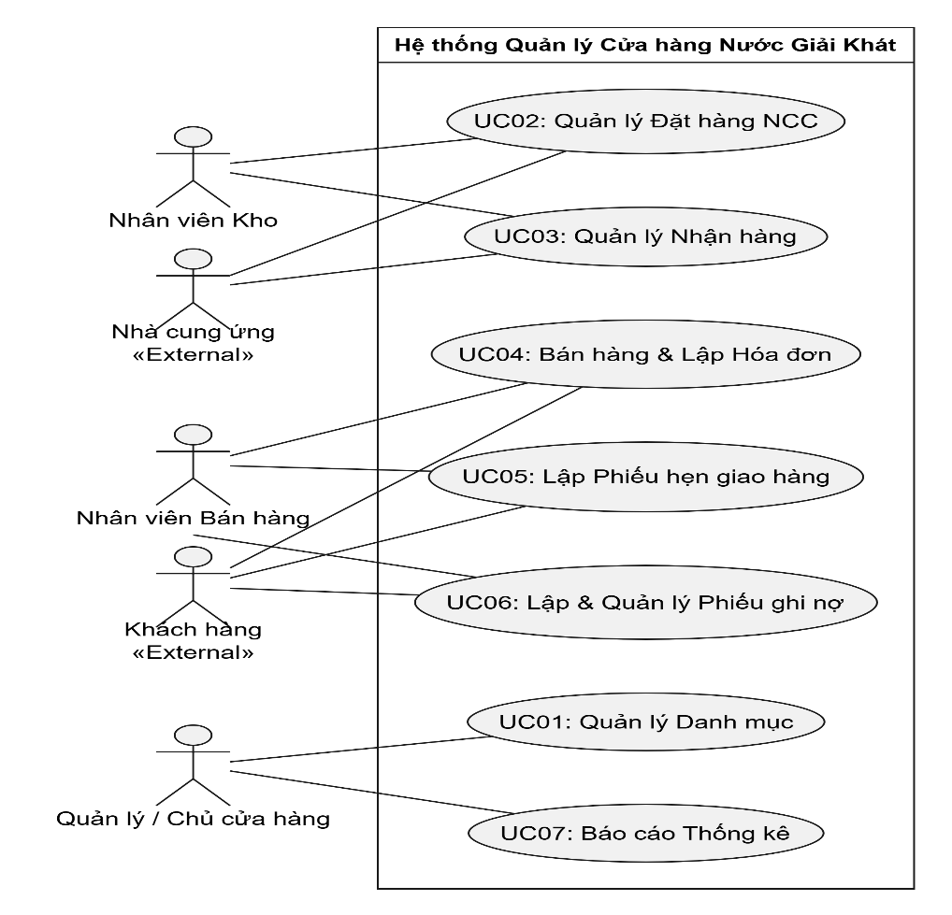

XÁC ĐỊNH CÁC CLASS, THUỘC TÍNH, PHƯƠNG THỨC VÀ ID CỦA TỪNG CLASS
1. Class NhanHieu (Nhãn hiệu)
Thuộc tính:
maLoai: String [ID / PK] - Mã loại/nhãn hiệu (VD: NH01, NH02).
tenLoai: String - Tên nhãn hiệu (Pepsi, Coca Cola, Bia Sài Gòn...).
moTa: String - Mô tả nhãn hiệu.
Phương thức:
+ themNhanHieu(): void
+ capNhatNhanHieu(): void
2. Class NhaCungUng (Nhà cung ứng)
Thuộc tính:
maNCU: String [ID / PK] - Mã nhà cung ứng.
tenNCU: String - Tên nhà cung ứng.
diaChi: String - Địa chỉ nhà cung ứng.
soDienThoai: String - Số điện thoại liên hệ.
Phương thức:
+ themNhaCungUng(): void
+ capNhatThongTin(): void
3. Class NuocGiaiKhat (Nước giải khát)
Thuộc tính:
maNGK: String [ID / PK] - Mã nước giải khát.
tenNGK: String - Tên nước giải khát.
donViTinh: String - Đơn vị tính (Lon, Chai, Thùng, Két).
soLuongTon: int - Số lượng còn lại trong kho.
donGiaBan: double - Đơn giá bán hiện hành.
maLoai: String [FK] - Thuộc Nhãn hiệu nào.
maNCU: String [FK] - Nhập từ Nhà cung ứng duy nhất nào.
Phương thức:
+ capNhatTonKho(soLuong: int): void
+ kiemTraTonKho(soLuongYeuCau: int): boolean
4. Class NhanVien (Nhân viên)
Thuộc tính:
maNV: String [ID / PK] - Mã nhân viên.
hoTen: String - Họ tên nhân viên.
chucVu: String - Chức vụ (Bán hàng, Thủ kho, Quản lý).
soDienThoai: String - Số điện thoại liên lạc.
Phương thức:
+ lapHoaDon(): HoaDon
+ lapPhieuGhiNo(): PhieuGhiNo
5. Class KhachHang (Khách hàng)
Thuộc tính:
maKH: String [ID / PK] - Mã khách hàng.
tenKH: String - Tên khách hàng.
diaChi: String - Địa chỉ.
soDienThoai: String - Số điện thoại liên hệ.
loaiKhachHang: String - Loại khách (KhachQuen / KhachVangLai).
Phương thức:
+ capNhatLoaiKhach(): void
6. Class DonDatHang (Đơn đặt hàng gửi NCC)
Thuộc tính:
maDDH: String [ID / PK] - Mã đơn đặt hàng.
soDDH: String - Số chứng từ.
ngayDat: Date - Ngày lập đơn.
ngayNhanDuKien: Date - Ngày nhận hàng dự kiến.
maNCU: String [FK] - Mã nhà cung ứng.
maNV: String [FK] - Mã nhân viên kho lập đơn.
trangThai: String - Trạng thái đơn (Chờ giao / Đang giao / Hoàn tất).
Phương thức:
+ taoDonDatHang(): void
+ kiemTraSoDotGiao(): int
7. Class ChiTietDDH (Chi tiết đơn đặt hàng)
Thuộc tính:
maCTDDH: String [ID / PK] - Mã chi tiết ĐĐH.
maDDH: String [FK] - Thuộc ĐĐH nào.
maNGK: String [FK] - Mã nước giải khát đặt.
soLuongDat: int - Số lượng đặt mua.
Phương thức:
+ capNhatSoLuongDat(): void
8. Class PhieuGiaoHang (Phiếu giao hàng từ NCC)
Thuộc tính:
maPGH: String [ID / PK] - Mã phiếu giao hàng.
soPhieuGiao: String - Số phiếu từ nhà cung ứng.
maDDH: String [FK] - Theo đơn đặt hàng nào.
ngayGiao: Date - Ngày giao thực tế.
dotGiao: int - Đợt giao thứ mấy (Tối đa 3 đợt).
soTienPhaiTra: double - Số tiền phải trả đợt này.
maNV: String [FK] - Nhân viên kho tiếp nhận.
Phương thức:
+ taoPhieuGiao(): void
+ xacNhanNhapKho(): void
9. Class ChiTietPhieuGiao (Chi tiết phiếu giao hàng)
Thuộc tính:
maCTPG: String [ID / PK] - Mã chi tiết phiếu giao.
maPGH: String [FK] - Thuộc phiếu giao nào.
maNGK: String [FK] - Mã nước giải khát.
soLuongGiao: int - Số lượng thực giao.
donGiaNhap: double - Đơn giá nhập đợt này.
Phương thức:
+ tinhThanhTien(): double
10. Class HoaDon (Hóa đơn bán hàng)
Thuộc tính:
maHD: String [ID / PK] - Mã hóa đơn.
soHoaDon: String - Số hóa đơn.
ngayLap: Date - Ngày lập hóa đơn.
maKH: String [FK] - Mã khách hàng.
maNV: String [FK] - Nhân viên lập hóa đơn.
tongTien: double - Tổng giá trị hóa đơn.
trangThaiThanhToan: String - Trạng thái (Đã thanh toán / Ghi nợ / Trả một phần).
Phương thức:
+ taoHoaDon(): void
+ tinhTongTien(): double
11. Class ChiTietHoaDon (Chi tiết hóa đơn)
Thuộc tính:
maCTHD: String [ID / PK] - Mã chi tiết hóa đơn.
maHD: String [FK] - Thuộc hóa đơn nào.
maNGK: String [FK] - Mặt hàng NGK.
soLuong: int - Số lượng khách mua.
donGia: double - Đơn giá bán.
Phương thức:
+ tinhThanhTien(): double
12. Class PhieuHenGiao (Phiếu hẹn giao hàng nhiều đợt)
Thuộc tính:
maPhieuHen: String [ID / PK] - Mã phiếu hẹn.
soPhieuHen: String - Số phiếu hẹn.
maHD: String [FK] - Thuộc Hóa đơn nào.
ngayHenGiao: Date - Ngày dự kiến giao đợt.
dotGiao: int - Số đợt giao (Đợt 1, 2, 3...).
trangThai: String - Trạng thái (Chưa giao / Đã giao).
maNV: String [FK] - Nhân viên hẹn.
Phương thức:
+ taoPhieuHen(): void
+ xacNhanGiaoThanhCong(): void
13. Class ChiTietPhieuHen (Chi tiết phiếu hẹn)
Thuộc tính:
maCTPH: String [ID / PK] - Mã chi tiết phiếu hẹn.
maPhieuHen: String [FK] - Thuộc phiếu hẹn nào.
maNGK: String [FK] - Mặt hàng hẹn giao.
soLuongHen: int - Số lượng hẹn giao đợt này.
Phương thức:
+ capNhatSoLuongHen(): void
14. Class PhieuGhiNo (Phiếu ghi nợ)
Thuộc tính:
maPhieuNo: String [ID / PK] - Mã phiếu ghi nợ.
soPhieuNo: String - Số phiếu nợ.
ngayLap: Date - Ngày lập phiếu ghi nợ.
maKH: String [FK] - Mã khách quen nợ.
maHD: String [FK] - Theo Hóa đơn nào.
soTienNo: double - Số tiền còn nợ.
ngayDuKienTra: Date - Ngày hẹn trả nợ.
lyDoNo: String - Lý do ghi nợ.
trangThai: String - Trạng thái (Đang nợ / Đã thanh toán).
maNV: String [FK] - Nhân viên lập phiếu nợ.
Phương thức:
+ taoPhieuGhiNo(): void
+ thanhToanNo(soTien: double): void
CÂU 3: MỐI LIÊN KẾT GIỮA CÁC CLASS VÀ CLASS DIAGRAM
3.1. Bảng xác định Mối liên kết (Relationship) và Bản số (Multiplicity)
Class 1 | Class 2 | Loại liên kết | Bản số | Diễn giải nghiệp vụ
NhanHieu | NuocGiaiKhat | Association | 1 - 0..* | Một nhãn hiệu có nhiều mặt hàng NGK; mỗi mặt hàng thuộc 1 nhãn hiệu.
NhaCungUng | NuocGiaiKhat | Association | 1 - 1..* | Một NCC cung cấp nhiều loại NGK; mỗi loại NGK chỉ do 1 NCC cung cấp.
NhaCungUng | DonDatHang | Association | 1 - 0..* | Một NCC có thể nhận nhiều ĐĐH từ cửa hàng.
DonDatHang | ChiTietDDH | Composition | 1 - 1..* | Một ĐĐH có một hoặc nhiều dòng chi tiết mặt hàng đặt.
NuocGiaiKhat | ChiTietDDH | Association | 1 - 0..* | Một mặt hàng NGK có thể nằm trong nhiều chi tiết ĐĐH.
DonDatHang | PhieuGiaoHang | Aggregation | 1 - 1..3 | Một ĐĐH được giao tối đa 3 đợt (1 đến 3 phiếu giao).
PhieuGiaoHang | ChiTietPhieuGiao | Composition | 1 - 1..* | Một phiếu giao chứa chi tiết các mặt hàng thực giao trong đợt.
KhachHang | HoaDon | Association | 1 - 0..* | Một khách hàng mua nhiều hóa đơn.
NhanVien | HoaDon | Association | 1 - 0..* | Một nhân viên bán hàng lập nhiều hóa đơn.
HoaDon | ChiTietHoaDon | Composition | 1 - 1..* | Một hóa đơn gồm chi tiết một hoặc nhiều mặt hàng bán.
HoaDon | PhieuHenGiao | Composition | 1 - 0..* | Một hóa đơn thiếu hàng có thể phát sinh nhiều đợt phiếu hẹn giao.
PhieuHenGiao | ChiTietPhieuHen | Composition | 1 - 1..* | Một phiếu hẹn chứa danh sách chi tiết NGK hẹn giao.
KhachHang | PhieuGhiNo | Association | 1 - 0..* | Khách quen có thể có nhiều phiếu ghi nợ.
HoaDon | PhieuGhiNo | Association | 1 - 0..1 | Một hóa đơn bán trả chậm phát sinh tối đa 1 phiếu ghi nợ.
Class Diagram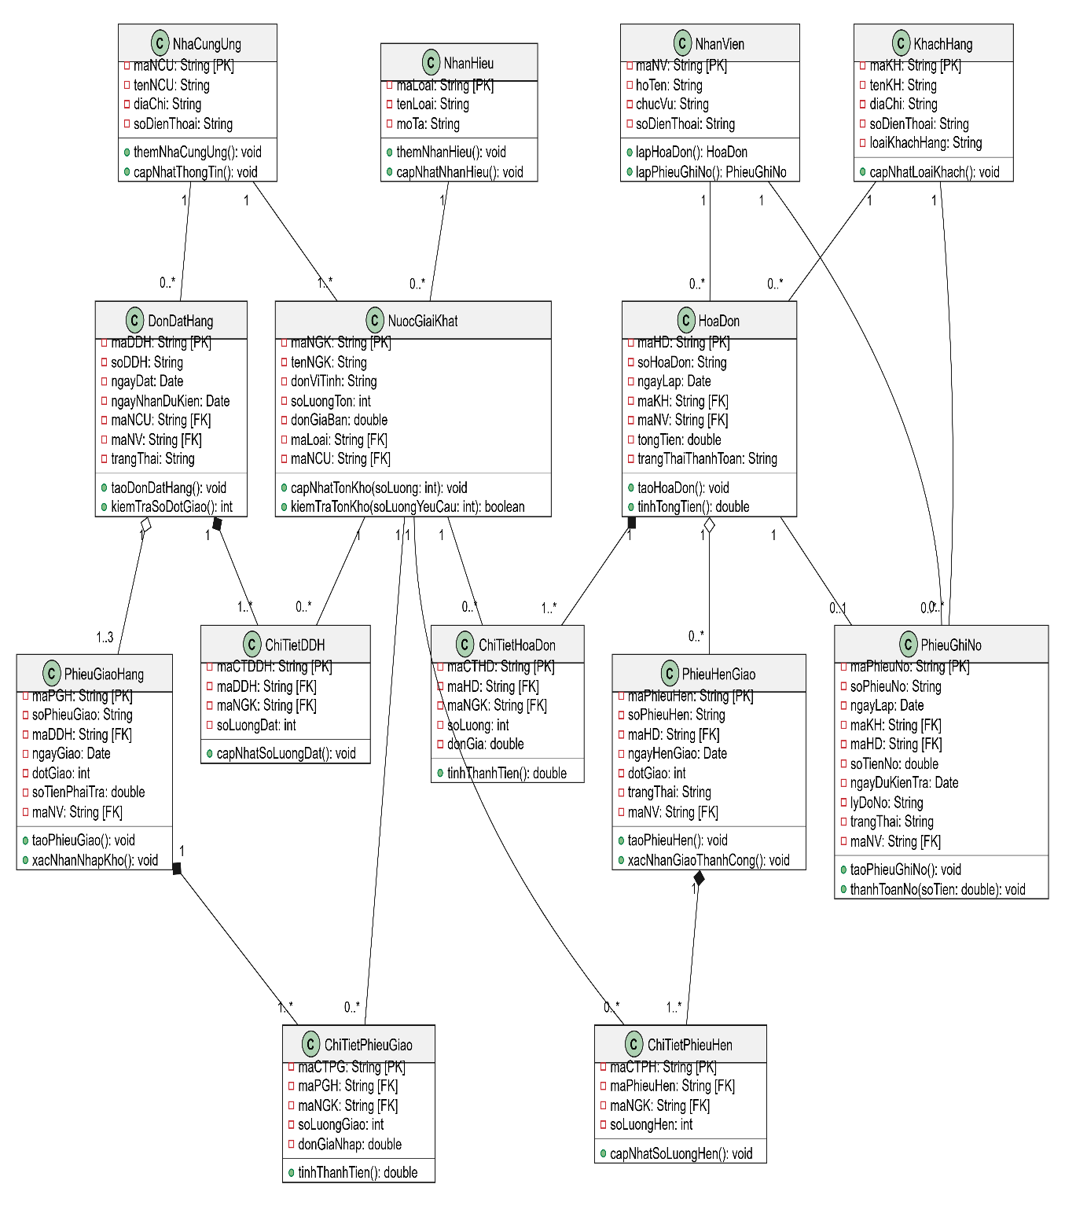

USE CASE DIAGRAM PHÂN RÃ CHI TIẾT

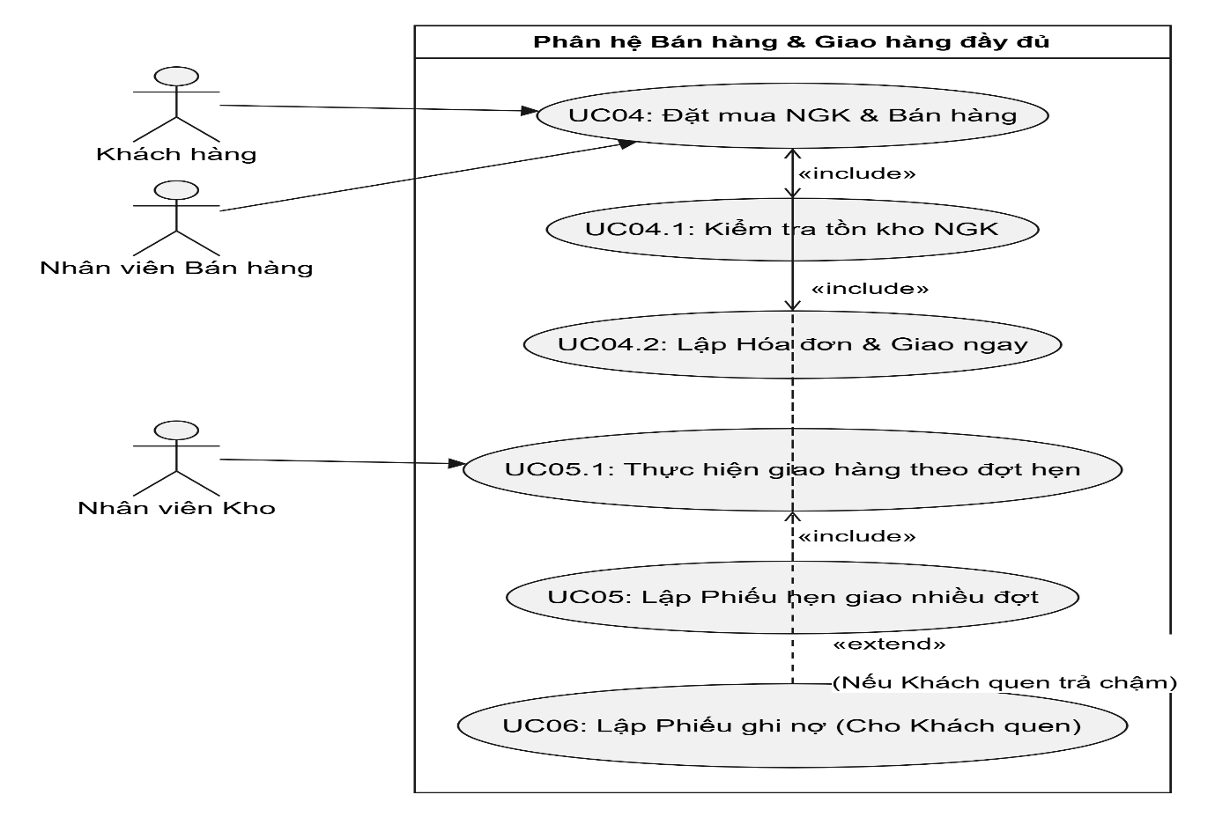
ACTIVITY DIAGRAM
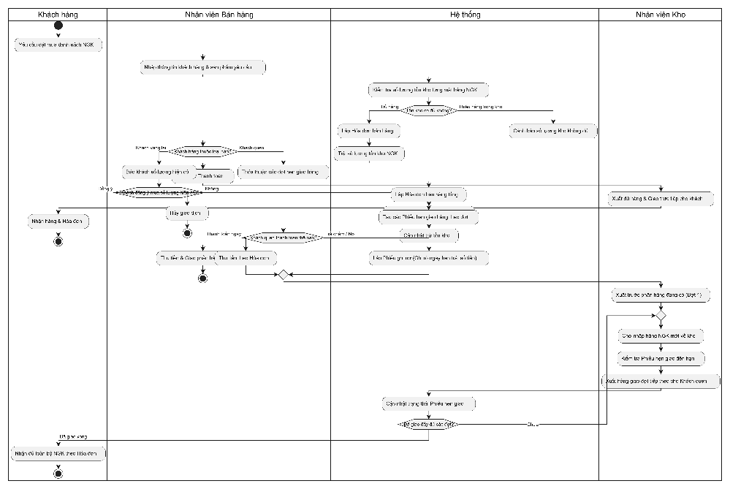

SEQUENCE DIAGRAM

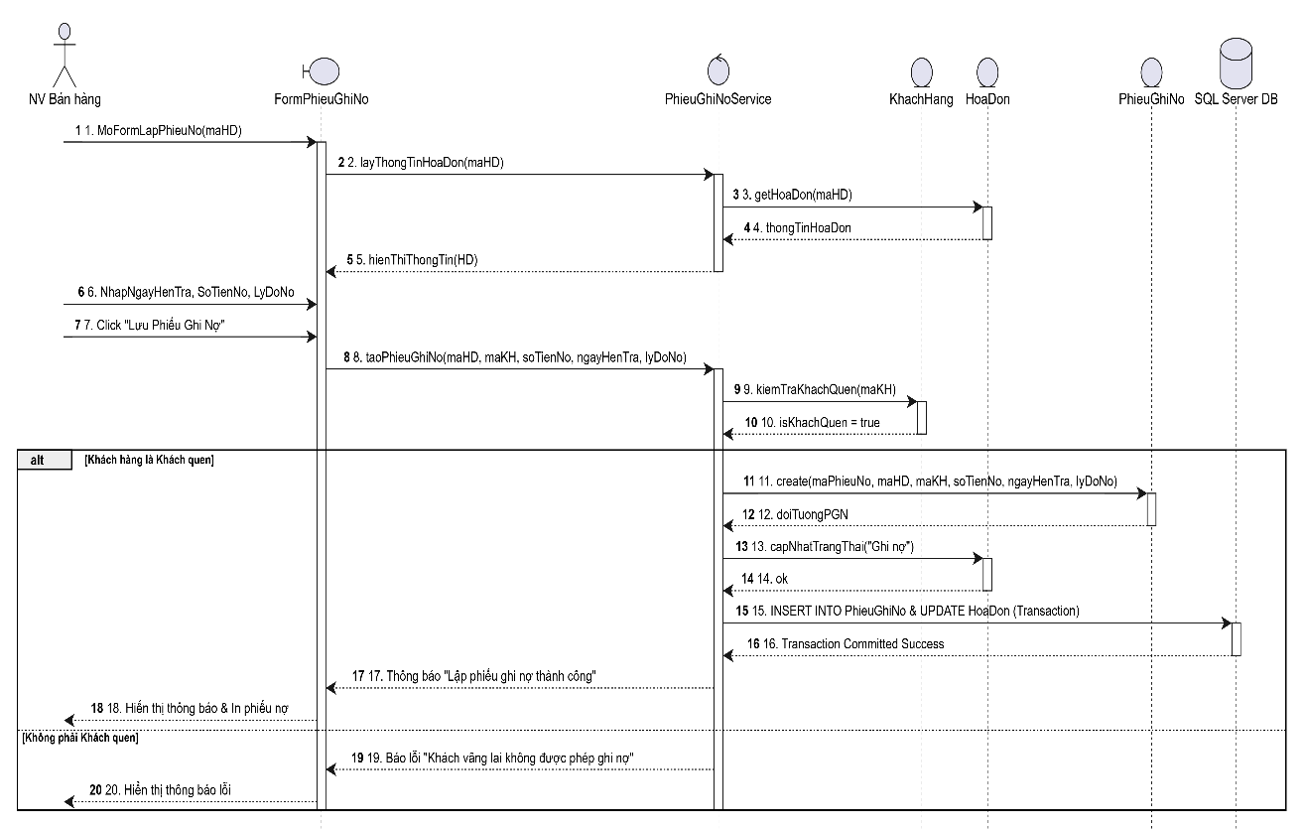

Thiết kế giao diện
Giao diện bán hàng và lập hóa đơn
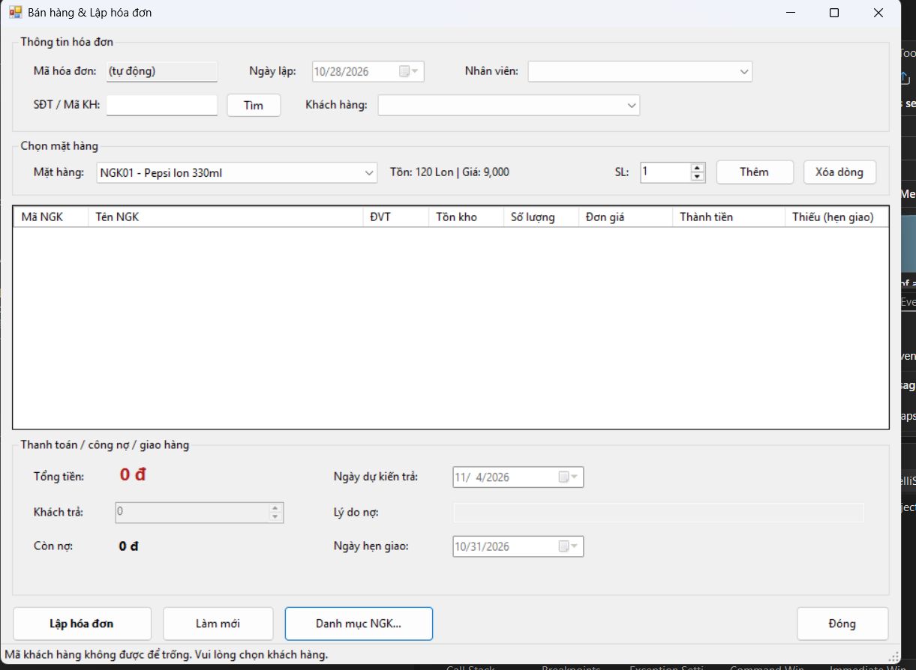
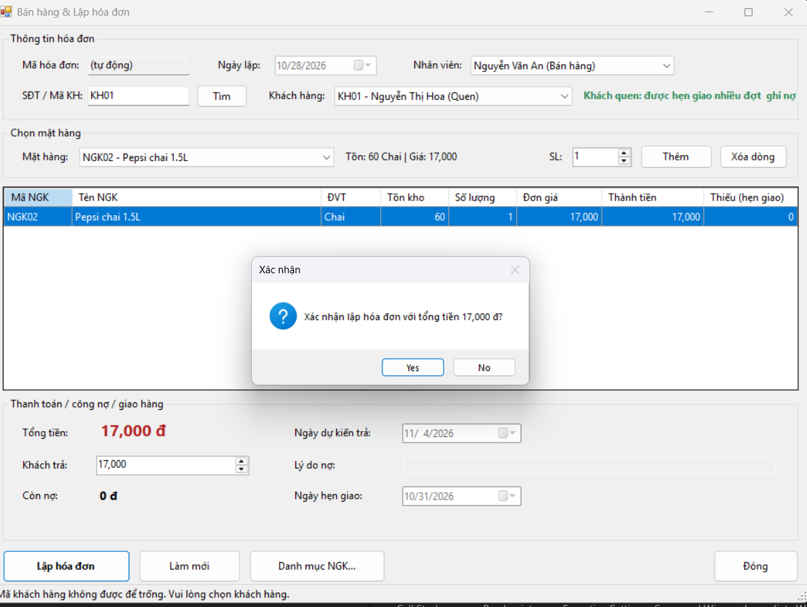

Giao diện quãn lí nước giải khát


